# תרגיל בית 4 בקורס עיצוב ופיתוח של מערכות מידע: DFD ומילון נתונים

**שם המערכת:** 

# הנחות:

הנחות בסיסיות להבהרה לבודק התרגילים – עד עמוד. אין צורך לכתוב דברים הכתובים בסיפור המעשה, אלא רק הנחות ייחודיות לכם. אין חובה למלא סעיף זה.

הנחה 1 :

מנהל טיסות מוסיף את פרטי הספקים ופרטי הבידור למערכת (כלומר הספק לא נרשם בעצמו למערכת).

הנחה 2 :

מנהל טיסות הוא מטפל בחישובי מחירי הזמנות וכרטיסי טיסה ושומר אותם במערכת.

# תרשים ERD:

# (סעיף זה לא ייבדק שנית ונועד להשלמת המודל)

# תרשים הקשר:

יש לדאוג לקריאות התרשים.

# תרשים DFD-0:

יש לדאוג לקריאות התרשים.

# תרשים DFD-1 של תהליך :

יש לדאוג לקריאות התרשים ולהסבר מה תהליך זה כולל.

# מילון נתונים:

# יישויות

|  |  |  |
| --- | --- | --- |
| **קוד** | **שם הישות** | **תיאור** |
| E1 | manager Fly | מערכת שמעבירה מידע על הטיסות, המושבים (שעדכנו נוספו בוטלו באותו יום) ועדכונים שונים. כמו כן על שיוך המושבים למחלקות (class first, business, economy) |
| E2 | מנהל קשרי הלקוחות | אדם שאחרי קבלת עדכונים מ MANAGER- FLY יחליט אלו הזמנות לבטל וגם יכול להפיק דו"ח הזמנות עבור לקוחות שמיועדים לטוס בטיסות המעודכנים. |
| E3 | לקוח | הלקוח הואר אדם שנרשם במערכת, ורושם הפרטים האישיים שלו וגם פרטי קרובי המשפחה, מזמין כרטיסי טיסה , יכול גם להזמין לקרובי המשפחה ,מקבל פרטי טיסות ופרטי פריטי בידור בטיסה, מקבל גם עדכוני כרטיסי טיסה מבוטלות וגם פרטי טיסות מומלצות עבור ההעדפות שלו. |
| E4 | מנהל טיסות | אדם שמנהל את עניין מחירי כרטיסי טיסה וגם פריטי בידור בטיסות, ככה שהוא רושם את פרטי הספקים ופרטי הבידור שהוא מספק ומשבץ אותם לטיסות. |
| E5 | דייל קרקע | אדם שאחראי על שיבוץ הלקוחות למושבים כך שהוא מתייחס לבקשות הלקוחות ולקרובי המשפחה שלו. |

# מאגרים וטבלאות

|  |  |  |
| --- | --- | --- |
| **קוד+שם מאגר** | **שם טבלה** | **שדות הטבלה** |
| טיסות D1 | Flight | FlightId , LandingCity ,DepartureCity ,DepartureDate ,FlightTime,FlightStatus{Cancelled, Delayed, On-Time}  ,PlaneTailNumber(FK Plane.TailNumber),isCanceled,DepartureHour |
| Seat | Id,PlaneTailNumber(FK Plane.TailNumber) ,Class { FirstClass,BusinessClass,TourisitsClass},LineNumber,LineNumberInRow |
| GetFlightEntertainment | FlightId ( FK Flight.FlightId) , SupplierId(FK SuppliesTbl.SupplierId) ,EntertenmaintId(FK SuppliesTbl. Entertenmaint) ,Feedback |
| לקוחות D2 | Customer | PassportNumber, firstName, lastName,Email,birthday, Primarycitizenship |
| TblCustomerRelatives | Passportnum1(FK Customer.PassportNumber),Passportnum2(FK Customer.PassportNumber) |
| הזמנות D3 | FlightTicket | Id,OrderNum(FK Order.OrderNum) , MealType{ None, regular, vegetarian, vegan, kosher} ,Class{FirstClass,BusinessClass,touristsClass},CustomerNum(FK Customer.PassportyNumber),Price,FlightId(FK Flight.FlightId),SeatId(FK Seat.Id) , isCanceled |
| PremiumTicker | Id(FK FlightTicket.Id) ,requestText,MaxiumWeight,AdditionalPrice ,weightOfLaggague |
| Order | OrderNumber , OrderDate,PaymentMethod{Bank transfe,credit,Paypal} |
| פרטי בידור וספקים D4 | Supplier | Id , firstName ,LastName , PhoneNumber ,Fax ,Email |
| SuppliesTbl | SupplierId ( FK Supplier.Id) , Entertenmaint ( FK EntertenmaintItems.Id) |
| EntertaimentsItems | Id , NameOfItem,Description , TypeOfItem{Movies,ComputerGames} |

# תהליכים

|  |  |  |
| --- | --- | --- |
| **קוד** | **שם התהליך** | **תיאור** |
| P1.1 | קליטת טיסות ופרטיהן | קליטת נתונים ממערכת "Fly-Manager "בקובץ בפורמט JSON שמכיל את פרטי הטיסות החדשות (שנוספו, עודכנו או בוטלו באותו יום), כולל פרטי המושבים . |
| 1.2 P | הפקת דו"ח הזמנות | מנהל קשרי הלקוחות מפיק דו"ח הזמנות עבור לקוחות שמיועדים לטוס בטיסות המתקבלות בקובץ. דו"ח זה יכלול לכל לקוח את מספר הטיסות שהזמין עם המראות בוקר  ולילה ערב צהרים. |
| 1.3 P | טיפול בהזמנות | לפי דו"ח ולפי והשינויים שהתקבלו ממערכת "Fly-Manager ,"מנהל קשרי הלקוחות יחליט אלו הזמנות לבטל. |
| 1.4P | המלצת טיסות ללקוח | המערכת תעדכן את הלקוחות שהזמנותיהם  בוטלו ותמליץ על טיסות חלופיות שיש בהן מקומות עבור אותו הרכב של הזמנה ההמלצות תופענה לפי העדפות הלקוח )על סמך הזמנות קיימות( לזמני המראה  (בוקר, צהרים, ערב, לילה). |
| 2P | רישום וביצוע הזמנה | הלקוח מבצע רישום למערכת, רושם את הפרטים שלו ופרטי קרובי המשפחה, ויכול אחר כך להזמין כרטיסי טיסה. |
| 3P | טיפול במחירי כרטיסים | מנהל טיסות מטפל בענייני מחירי כרטיסי טיסה בהזמנות, כך שהוא מתייחס למשך כל טיסה ואם הוזמנה ארוחה, והמחלקה המבוקשת וגם מתייחס לבקשות כרטיסי טיסה פרמיום ומשקל המזוודה ,המחירים וקבועי החישוב נשמרים במערכת. |
| 4P | ניהול מושבים בטיסה | בעת ביצוע in-check( בסמוך לטיסה), דייל קרקע מבצע הושבה של הלקוחות בטיסה. הדייל לוקח  בחשבון כרטיסים המוזמנים באותה הזמנה וכן כרטיסים המוזמנים על ידי קרובי משפחה וגם בקשות של כרטיסי פרמיום . |
| 5P | ניהול ספקים ופרטי בידור | מנהל הטיסות מוסיף את פרטי הספקים שמספקים למערכת עם הפרטים האישיים שלהם ולכל ספק איזה פרטי בידור הוא מספק. |
| 6P | פרטי בידור בטיסה והפקת דו"ח | מנהל הטיסות קובע לכל טיסה (בסמוך למועד הוספתה) מה יהיו פרטי הבידור הזמינים ומאילו ספקים כך שהוא מתייחס גם למשוב לקביעת פריטי בידור, מנהל הטיסות יכול גם  להפיק דו"ח פרטי בידור חודשי שבהינתן עיר מוצא ו/או עיר יעד יציג באופן ויזואלי את התפלגות פריטי  הבידור בטיסות שהמריאו ו/או נחתו בערים אלו בחודש החולף. |

# זרימות מידע (ועורקים המופיעים ב- DFD-0 ואינם מפוצצים ב- DFD-1 המוצג)

|  |  |  |  |  |
| --- | --- | --- | --- | --- |
| **קוד+שם זרימה** | **מקור** | **יעד** | **שדות הזרימה** | **שם אלמנט המימוש הרלוונטי (טופס, דו"ח, מתודה/שאילתה)** |
| פרטי טיסות F1.1 | Manager-Fly E1 | P1.1קליטת טיסות ופרטיהן | FlightId , LandingCity ,DepartureCity ,DepartureDate ,FlightTime,FlightStatus{Cancelled, Delayed, On-Time}  ,PlaneTailNumber(FK Plane.TailNumber),isCanceled,DepartureHour | מתודה |
| פרטי טיסות F2 | P1.1קליטת טיסות ופרטיהן | טיסות D1 |
| פרטי מושבים בטיסות F1.2 | Manager-Fly E1 | P1.1קליטת טיסות ופרטיהן | SeatId,PlaneTailNumber(FK Plane.TailNumber) ,Class { FirstClass,BusinessClass,TourisitsClass},LineNumber,LineNumberInRow | מתודה |
| פרטי מושבים בטיסות F2.1 | P1.1קליטת טיסות ופרטיהן | טיסות D1 |
| פרטי טיסות F1.3 | P1.1קליטת טיסות ופרטיהן | מנהל קשרי לקוחות E2 | FlightId , LandingCity ,DepartureCity ,DepartureDate ,FlightTime,FlightStatus{Cancelled, Delayed, On-Time}  ,PlaneTailNumber(FK Plane.TailNumber),isCanceled,DepartureHour | מתודה |
| פרטי מושבים F1.4 | P1.1קליטת טיסות ופרטיהן | מנהל קשרי לקוחות E2 | SeatId,PlaneTailNumber(FK Plane.TailNumber) ,Class { FirstClass,BusinessClass,TourisitsClass},LineNumber,LineNumberInRow | מתודה |
| פרטי טיסות F2.3 | טיסות D1 | 1.2 P הפקת דו"ח הזמנות | FlightId , LandingCity ,DepartureCity ,DepartureDate ,FlightTime,FlightStatus{Cancelled, Delayed, On-Time}  ,PlaneTailNumber(FK Plane.TailNumber),isCanceled,DepartureHour | מתודה |
| פרטי לקוחות F3.1 | לקוחות D2 | 1.2 P הפקת דו"ח הזמנות | {PassportNumber, firstName, lastName,Email,birthday, Primarycitizenship} | מתודה |
| פרטי הזמנות F3.2 | הזמנות D3 | 1.2 P הפקת דו"ח הזמנות | {OrderNumber , OrderDate,PaymentMethod{Bank transfe,credit,Paypal}} | מתודה |
| פרטי לקוחות מהדו"ח F4.1 | 1.2 P הפקת דו"ח הזמנות | מנהל קשרי לקוחות E2 | {PassportNumber, firstName, lastName,Email,birthday, Primarycitizenship} | דו"ח |
| פרטי טיסות הלקוחות מהד"ח F4.2 | 1.2 P הפקת דו"ח הזמנות | מנהל קשרי לקוחות E2 | FlightId , LandingCity ,DepartureCity ,DepartureDate ,FlightTime,FlightStatus{Cancelled, Delayed, On-Time}  ,PlaneTailNumber(FK Plane.TailNumber),isCanceled,DepartureHour | דו"ח |
| פרטי כרטיסי טיסה מבוטלות F4.4 | מנהל קשרי לקוחות E2 | 1.3P טיפול בהזמנות | Id,OrderNum(FK Order.OrderNum) , MealType{ None, regular, vegetarian, vegan, kosher} ,Class{FirstClass,BusinessClass,touristsClass},CustomerNum(FK Customer.PassportyNumber),Price,FlightId(FK Flight.FlightId),SeatId(FK Seat.Id) , isCanceled | טופס |
| פרטי כרטיסי טיסה מבוטלות F5 | 1.3P טיפול בהזמנות | הזמנות D3 | שאילתה |
| פרטי לקוחות בעלי כרטיסי טיסה שבוטלו F6.1 | לקוחות D2 | 1.4P המלצת טיסות ללקוח | {PassportNumber, firstName, lastName,Email,birthday, Primarycitizenship} | טופס |
| פרטי טיסות ללקוחות בעלי כרטיסי טיסה שבוטלו F6.2 | טיסות D1 | 1.4P המלצת טיסות ללקוח | FlightId , LandingCity ,DepartureCity ,DepartureDate ,FlightTime,FlightStatus{Cancelled, Delayed, On-Time}  ,PlaneTailNumber(FK Plane.TailNumber),isCanceled,DepartureHour | טופס |
| טיסות מומלצות F7.1 | 1.4P המלצת טיסות ללקוח | לקוח E3 | FlightId , LandingCity ,DepartureCity ,DepartureDate ,FlightTime,FlightStatus{Cancelled, Delayed, On-Time}  ,PlaneTailNumber(FK Plane.TailNumber),isCanceled,DepartureHour | טופס |
| פרטי כרטיסי טיסה שבוטלו F7.2 | 1.3P טיפול בהזמנות | לקוח E3 | Id,OrderNum(FK Order.OrderNum) , MealType{ None, regular, vegetarian, vegan, kosher} ,Class{FirstClass,BusinessClass,touristsClass},CustomerNum(FK Customer.PassportyNumber),Price,FlightId(FK Flight.FlightId),SeatId(FK Seat.Id) , isCanceled | טופס |
| פרטי כרטיסים F8.1 | לקוח E3 | 2Pרישום וביצוע הזמנה | טופס |
| פרטי כרטיסים F8.2 | 2Pרישום וביצוע הזמנה | הזמנות D3 | Id,OrderNum(FK Order.OrderNum) , MealType{ None, regular, vegetarian, vegan, kosher} ,Class{FirstClass,BusinessClass,touristsClass},CustomerNum(FK Customer.PassportyNumber),Price,FlightId(FK Flight.FlightId),SeatId(FK Seat.Id) , isCanceled | מתודה |
| פרטי לקוח F8.3 | לקוח E3 | 2Pרישום וביצוע הזמנה | {PassportNumber, firstName, lastName,Email,birthday, Primarycitizenship} | טופס |
| פרטי לקוח F8.4 | 2Pרישום וביצוע הזמנה | הזמנות D3 | מתודה |
| פרטי טיסות מתוכננת ופריטי בידור C4 | טיסות D1 | רישום וביצוע הזמנה | FlightId , LandingCity ,DepartureCity ,DepartureDate ,FlightTime,FlightStatus{Cancelled, Delayed, On-Time}  ,PlaneTailNumber(FK Plane.TailNumber),isCanceled,DepartureHour  FlightId ( FK Flight.FlightId) , SupplierId(FK SuppliesTbl.SupplierId) ,EntertenmaintId(FK SuppliesTbl. Entertenmaint) ,Feedback | מתודה |
| פרטי טיסות ופרריטי בידור בטיסה C4.1 | רישום וביצוע הזמנה | לקוח E3 | טופס |
| פרטי קרובי משפחה F8.5 | לקוח E3 | 2Pרישום וביצוע הזמנה | Passportnum1(FK Customer.PassportNumber),Passportnum2(FK Customer.PassportNumber), | טופס |
| פרטי טיסות בכרטיסים F17 | לקוח E3 | 2Pרישום וביצוע הזמנה | FlightId , LandingCity ,DepartureCity ,DepartureDate ,FlightTime,FlightStatus{Cancelled, Delayed, On-Time}  ,PlaneTailNumber(FK Plane.TailNumber),isCanceled,DepartureHour | טופס |
| פרטי טיסות בכרטיסים F18 | 2Pרישום וביצוע הזמנה | הזמנות D3 | FlightId , LandingCity ,DepartureCity ,DepartureDate ,FlightTime,FlightStatus{Cancelled, Delayed, On-Time}  ,PlaneTailNumber(FK Plane.TailNumber),isCanceled,DepartureHour | מתודה |
| פרטי קרובי משפחה F19 | 2Pרישום וביצוע הזמנה | לקוחות D2 | Passportnum1(FK Customer.PassportNumber),Passportnum2(FK Customer.PassportNumber) | מתודה |
| פרטי הזמנות וכרטיסים C5 | D3 הזמנות | 3Pטיפול במחירי כרטיסים | OrderNumber , OrderDate,PaymentMethod{Bank transfe,credit,Paypal},  Id,OrderNum(FK Order.OrderNum) , MealType{ None, regular, vegetarian, vegan, kosher} ,Class{FirstClass,BusinessClass,touristsClass},CustomerNum(FK Customer.PassportyNumber),Price,FlightId(FK Flight.FlightId),SeatId(FK Seat.Id) , isCanceled | שאילתה |
| פרטי הזמנות וכרטיסים C5.1 | 3Pטיפול במחירי כרטיסים | מנהל טיסות E4 | טופס |
| פרטי מחירי הזמנות F20 | מנהל טיסות E4 | 3Pטיפול במחירי כרטיסים | Id,OrderNum(FK Order.OrderNum) , MealType{ None, regular, vegetarian, vegan, kosher} ,Class{FirstClass,BusinessClass,touristsClass},CustomerNum(FK Customer.PassportyNumber),Price,FlightId(FK Flight.FlightId),SeatId(FK Seat.Id) , isCanceled | שאילתה |
| פרטי מחירי הזמנות F21 | 3Pטיפול במחירי כרטיסים | D3 הזמנות | מתודה |
| פרטי טיסות ומושבים C6 | טיסות D1 | 3Pטיפול במחירי כרטיסים | FlightId , LandingCity ,DepartureCity ,DepartureDate ,FlightTime,FlightStatus{Cancelled, Delayed, On-Time}  ,PlaneTailNumber(FK Plane.TailNumber),isCanceled,DepartureHour  SeatId,PlaneTailNumber(FK Plane.TailNumber) ,Class { FirstClass,BusinessClass,TourisitsClass},LineNumber,LineNumberInRow | שאילתה |
| פרטי טיסות ומושבים C6.1 | 3Pטיפול במחירי כרטיסים | מנהל טיסות E4 | טופס |
| פרטי כרטיסי טיסה F23 | D3 הזמנות | 4Pניהול מושבים בטיסה | d,OrderNum(FK Order.OrderNum) , MealType{ None, regular, vegetarian, vegan, kosher} ,Class{FirstClass,BusinessClass,touristsClass},CustomerNum(FK Customer.PassportyNumber),Price,FlightId(FK Flight.FlightId),SeatId(FK Seat.Id) , isCanceled | מתודה |
| פרטי כרטיסי טיסה F24 | 4Pניהול מושבים בטיסה | דייל קרקע E5 | טופס |
| פרטי הושבה ללקוחות F25 | דייל קרקע E5 | 4Pניהול מושבים בטיסה | SeatId,PlaneTailNumber(FK Plane.TailNumber) ,Class { FirstClass,BusinessClass,TourisitsClass},LineNumber,LineNumberInRow | טופס |
| פרטי הושבה ללקוחות F26 | 4Pניהול מושבים בטיסה | טיסות D1 | שאילתה |
| פרטי קרובי המשפחה F27 | לקוחות D2 | 4Pניהול מושבים בטיסה | Passportnum1(FK Customer.PassportNumber),Passportnum2(FK Customer.PassportNumber) | מתודה |
| פרטי קרובי המשפחה F28 | 4Pניהול מושבים בטיסה | דייל קרקע E5 | טופס |
| פרטי מושבים F29 | טיסות D1 | 4Pניהול מושבים בטיסה | SeatId,PlaneTailNumber(FK Plane.TailNumber) ,Class { FirstClass,BusinessClass,TourisitsClass},LineNumber,LineNumberInRow | מתודה |
| פרטי מושבים F30 | 4Pניהול מושבים בטיסה | דייל קרקע E5 | טופס |
| פרטי ספקים ופריטי בידור C7 | מנהל טיסות E4 | ניהול ספקים ופרטי בידור5P | Id , firstName ,LastName , PhoneNumber ,Fax ,Email  Id , NameOfItem,Description , TypeOfItem{Movies,ComputerGames} | טופס |
| פרטי ספקים ופריטי בידור C7.1 | ניהול ספקים ופרטי בידור5P | פרטי בידור וספקים D4 | שאילתה |
| פרמטרים להפקת דו"ח F31 | מנהל טיסות E4 | 6Pפרטי בידור בטיסה והפקת דו"ח | LandingCity ,DepartureCity |  |
| דו"ח פרטי בידור F50 | 6Pפרטי בידור בטיסה והפקת דו"ח | מנהל טיסות E4 | Id , NameOfItem,Description , TypeOfItem{Movies,ComputerGames} | טופס |
| פרטי ספקים ופריטי בידור C8 | פרטי בידור וספקים D4 | 6Pפרטי בידור בטיסה והפקת דו"ח | Id , firstName ,LastName , PhoneNumber ,Fax ,Email  Id , NameOfItem,Description , TypeOfItem{Movies,ComputerGames} | שאילתה |
| פרטי ספקים ופריטי בידור C8.1 | 6Pפרטי בידור בטיסה והפקת דו"ח | מנהל טיסות E4 | טופס |
| פרטי טיסות F32 | טיסות D1 | 6Pפרטי בידור בטיסה והפקת דו"ח | FlightId , LandingCity ,DepartureCity ,DepartureDate ,FlightTime,FlightStatus{Cancelled, Delayed, On-Time}  ,PlaneTailNumber(FK Plane.TailNumber),isCanceled,DepartureHour | שאילתה |
| פרטי טיסותF34 | 6Pפרטי בידור בטיסה והפקת דו"ח | מנהל טיסות E4 | טופס |
| פריטי בידור בטיסה F35 | מנהל טיסות E4 | 6Pפרטי בידור בטיסה והפקת דו"ח | SupplierId ( FK Supplier.Id) , Entertenmaint ( FK EntertenmaintItems.Id) | טופס |
| פריטי בידור בטיסה F36 | 6Pפרטי בידור בטיסה והפקת דו"ח | טיסות D1 | שאילתה |

# צילומי מסכים:

יש לדאוג לקריאות צילומי המסכים ולקשר כל מסך לזרימה או לזרימות הרלוונטיות (ע"י ציון קוד/י הזרימה/ות).

מסך ניווט :

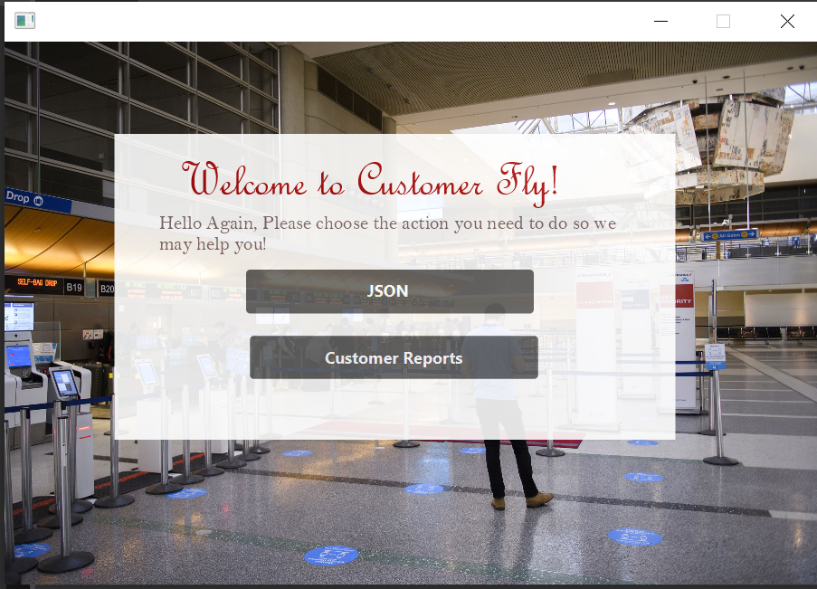

מסך הפקת JSON:

זרימות :

פרטי טיסות F1.1

פרטי מושבים בטיסות F1.2

פרטי טיסות F2

פרטי מושבים בטיסות F2.1

פרטי טיסות F1.3

פרטי מושבים F1.4

מסך הפקת דו"ח:

זרימות :

פרטי לקוחות מהדו"ח F4.1

פרטי טיסות הלקוחות מהד"ח F4.2

פרטי טיסות F2.3

פרטי לקוחות F3.1

פרטי הזמנות F3.2

מסך עדכון לקוח וטיסות מומלצות :

זרימות ביטול הזמנה ועדכון לקוח:

פרטי כרטיסי טיסה מבוטלות F4.4

פרטי כרטיסי טיסה מבוטלות F5

פרטי כרטיסי טיסה שבוטלו F7.2

זרימות המלצת טיסות :

טיסות מומלצות F7.1

פרטי לקוחות בעלי כרטיסי טיסה שבוטלו F6.1

פרטי טיסות ללקוחות בעלי כרטיסי טיסה שבוטלו F6.2

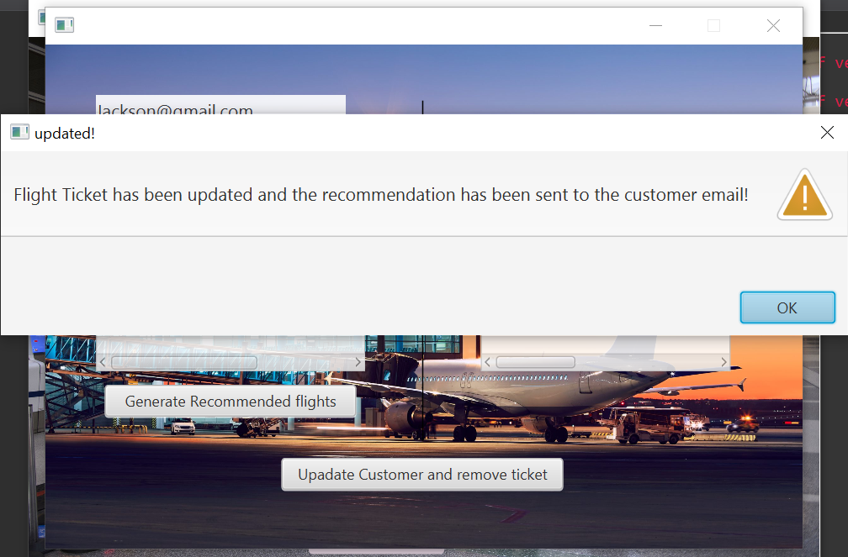

# דף הערכה לבודק התרגילים – תרגיל בית 4

נא לא למלא, אך לצרף לתרגיל.

**שימו לב:** ללא קשר לאינדקס בדיקה זה:

* עבודה שתכיל תרשימים לא קריאים, לא **תיבדק**. ציונה יהיה 0!
* אי הגשת קובץ ה- JAVA דרך המערכת תוריד **50** נקודות מציון התרגיל.
* אי הגשת קובץ ה- wordבפורמט הנדרש תוריד **50** נקודות מציון התרגיל.

**תרשימי DFD ומילון נתונים: 70 נקודות**

|  |  |  |  |
| --- | --- | --- | --- |
| **נושא** | **אלמנט נבדק** | **הורדת ניקוד** | **הערות בפועל** |
| תרשים הקשר (context diag.) – 10% | ישויות |  |  |
| עקביות |  |  |
| DFD-0 – 30% | מאגרים |  |  |
| תהליכים ואיזון קלט פלט |  |  |
| זרימות ועורקים |  |  |
| עקביות ושונות |  |  |
| DFD-1 – 30% | מאגרים |  |  |
| תהליכים ואיזון קלט פלט |  |  |
| זרימות ועורקים |  |  |
| שונות |  |  |

**מימוש חלקי ב-Java:30 נקודות**

|  |  |  |
| --- | --- | --- |
| **קריטריון** | **הורדת ניקוד** | **הערות בפועל** |
| תמיכה פונקציונלית – 10% |  |  |
| ממשק משתמש (שימושיות ואסטטיקה) – 5% |  |  |
| התאמה לתרשים ה- 1- DFD – 15% |  |  |